21 de enero de 2024 - Epifanía 3 (B)
Domingo de la Vida Religiosa

¿Sabía usted que hay monjes, monjas, hermanas y hermanos, y frailes en la Iglesia Episcopal? Le invitamos a conocer lo que la vida religiosa puede ofrecerle y a celebrar el Domingo de la Vida Religiosa el 3er Domingo de Epifanía.

¿Qué es el "Domingo de la Vida Religiosa"?
La Convención General aprobó la resolución 2022-B004, "Domingo de la Fundación de la Vida Religiosa", que se celebrará cada año el tercer domingo de Epifanía. En este domingo, nos acercamos a los episcopales para difundir el mensaje de que existen comunidades monásticas y cristianas en la Iglesia Episcopal, quiénes somos y cómo averiguar lo que podemos ofrecerle.

¿Qué son las comunidades "religiosas" en la Iglesia Episcopal?
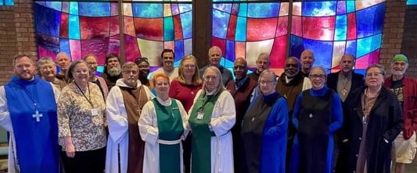
Las comunidades religiosas en la Iglesia Episcopal incluyen las comunidades monásticas, cuyos miembros viven juntos bajo una regla de vida y bajo votos tales como pobreza, castidad y obediencia. La "vida religiosa" también incluye a las comunidades cristianas cuyos miembros proceden de todas las clases sociales, que viven en sus propias casas y tienen trabajo, y que forman comunidades unificadas y con votos.
21 de enero de 2024 - Epifanía 3 (B)
Domingo de la Vida Religiosa

¿Sabía usted que hay monjes, monjas, hermanas y hermanos, y frailes en la Iglesia Episcopal? Le invitamos a conocer lo que la vida religiosa puede ofrecerle y a celebrar el Domingo de la Vida Religiosa el 3er Domingo de Epifanía.

¿Qué es el "Domingo de la Vida Religiosa"?
La Convención General aprobó la resolución 2022-B004, "Domingo de la Fundación de la Vida Religiosa", que se celebrará cada año el tercer domingo de Epifanía. En este domingo, nos acercamos a los episcopales para difundir el mensaje de que existen comunidades monásticas y cristianas en la Iglesia Episcopal, quiénes somos y cómo averiguar lo que podemos ofrecerle.

¿Qué son las comunidades "religiosas" en la Iglesia Episcopal?
Las comunidades religiosas en la Iglesia Episcopal incluyen las comunidades monásticas, cuyos miembros viven juntos bajo una regla de vida y bajo votos tales como pobreza, castidad y obediencia. La "vida religiosa" también incluye a las comunidades cristianas cuyos miembros proceden de todas las clases sociales, que viven en sus propias casas y tienen trabajo, y que forman comunidades unificadas y con votos.
¿Qué puede hacer la vida religiosa por mí y por mi camino de fe?
En la vida religiosa, a lo largo de los siglos, se han desarrollado tradiciones y prácticas para ayudar al crecimiento espiritual y al discernimiento. Los religiosos de la Iglesia Episcopal enseñan prácticas de oración, dirigen retiros, dan dirección espiritual, ayudan a escribir y vivir una regla de vida, dan presentaciones sobre el camino espiritual y proporcionan amistad espiritual. Muchas de nuestras comunidades monásticas ofrecen hospitalidad para visitas cortas o retiros más largos. El sitio web religiouslifesunday.org incluye recursos, vídeos, una lista de conferenciantes y mucho más.

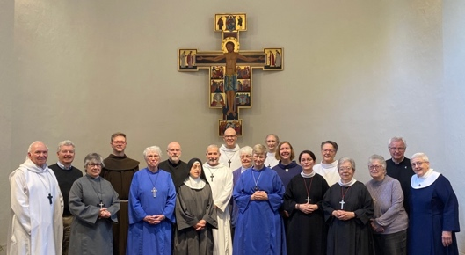
Una vez que hayas establecido una conexión con una comunidad religiosa, quizá quieras explorar la posibilidad de convertirte en asociado u oblato. El proceso suele comenzar con el discernimiento y la preparación, seguidos de un servicio formal de compromiso. Los asociados y los oblatos rezan por los miembros de la comunidad y por otros asociados y oblatos, y suelen ofrecer ayuda económica y de otro tipo, comprometerse con una regla de vida y asistir a retiros. También discernimos con quienes exploran una vocación a la vida religiosa.

Colecta por las órdenes religiosas y las vocaciones
Señor Jesucristo, que por nosotros te hiciste pobre para enriquecernos mediante tu pobreza: Guía y santifica a quienes has llamado a seguirte bajo los votos de pobreza, castidad y obediencia, a fin de que en su orar y servir enriquezcan tu iglesia y en su vivir y adorar glorifiquen tu nombre; tú que reinas con el Padre y el Espíritu Santo, un solo Dios, ahora y por siempre. Amén.

¿Qué puede hacer la vida religiosa por mí y por mi camino de fe?
En la vida religiosa, a lo largo de los siglos, se han desarrollado tradiciones y prácticas para ayudar al crecimiento espiritual y al discernimiento. Los religiosos de la Iglesia Episcopal enseñan prácticas de oración, dirigen retiros, dan dirección espiritual, ayudan a escribir y vivir una regla de vida, dan presentaciones sobre el camino espiritual y proporcionan amistad espiritual. Muchas de nuestras comunidades monásticas ofrecen hospitalidad para visitas cortas o retiros más largos. El sitio web religiouslifesunday.org incluye recursos, vídeos, una lista de conferenciantes y mucho más.

Una vez que hayas establecido una conexión con una comunidad religiosa, quizá quieras explorar la posibilidad de convertirte en asociado u oblato. El proceso suele comenzar con el discernimiento y la preparación, seguidos de un servicio formal de compromiso. Los asociados y los oblatos rezan por los miembros de la comunidad y por otros asociados y oblatos, y suelen ofrecer ayuda económica y de otro tipo, comprometerse con una regla de vida y asistir a retiros. También discernimos con quienes exploran una vocación a la vida religiosa.

Colecta por las órdenes religiosas y las vocaciones
Señor Jesucristo, que por nosotros te hiciste pobre para enriquecernos mediante tu pobreza: Guía y santifica a quienes has llamado a seguirte bajo los votos de pobreza, castidad y obediencia, a fin de que en su orar y servir enriquezcan tu iglesia y en su vivir y adorar glorifiquen tu nombre; tú que reinas con el Padre y el Espíritu Santo, un solo Dios, ahora y por siempre. Amén.

